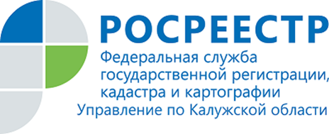
ПРЕСС-РЕЛИЗ
13.02.2019

Взаимодействие Калужского Росреестра по определению кадастровой стоимости
В 2019 году Управлением Росреестра по Калужской области обеспечено взаимодействие с филиалом ФГБУ «ФКП Росреестра» по Калужской области и ГБУ Калужской области «Центр кадастровой оценки» по определению кадастровой стоимости земельных участков земель населенных пунктов.
Осуществляется такое взаимодействие ежедневно в электронном виде по защищенным каналам связи, что существенно сокращает время внесения кадастровой стоимости в сведения ЕГРН.
По итогам 2019 года средний срок внесения в ЕГРН кадастровой стоимости земельных участков земель населенных пунктов не превысил 5 дней.
В 2020 году в данное взаимодействие будут включены еще 3 категории земельных участков.
Участники взаимодействия продолжат работу по сокращению сроков обработки и внесения сведений о кадастровой стоимости в ЕГРН. Это позволит пользователям данной информации оперативно использовать сведения ЕГРН в своей работе.

Об Управлении Росреестра по Калужской области
Управление Федеральной службы государственной регистрации, кадастра и картографии (Росреестр)
по Калужской области является территориальным органом федерального органа исполнительной власти, осуществляющим функции по государственной регистрации прав на недвижимое имущество и сделок с ним, землеустройства, государственного мониторинга земель, а также функции по федеральному государственному надзору в области геодезии и картографии, государственному земельному надзору, надзору за деятельностью саморегулируемых организаций, организации работы Комиссии по оспариванию кадастровой стоимости объектов недвижимости. Осуществляет контроль за деятельностью подведомственного учреждения Росреестра - филиала ФГБУ «ФКП Росреестра» по Калужской области по предоставлению государственных услуг Росреестра. Руководитель Управления Росреестра по Калужской области – Ольга Заливацкая.
http://rosreestr.ru/
Контакты для СМИ: +7(4842) 56-47-85 (вн.123), 56-47-83

